学习“四史”,共悟三大精神 主题团日活动 新闻稿
为深入学习党史、新中国史、改革开放史、社会主义发展史、学习贯彻党的十九届五中全会精神、习近平总书记在第三届进博会和浦东开发开放30周年大会上的讲话精神，响应学院工作，17级朝鲜语2班团支部于2020年12月1日开展了主题为“学习“四史”,共悟三大精神“的主题团日活动。
主题团日活动开始之前，团支书分享相关资料供同学们学习。主题团日活动开始后，首先同学们各自发表自己的想法，分享自己的心得，进行交流学习。在简单的交流学习后，部分同学提出一些学习上的疑问，同学们一同讨论学习，解决问题，深入理解。最后由一位同学作代表，对此次主题团日活动学习的内容进行简单的概括总结。
（Ps.此次活动在线下开展，由于技术问题，同学们分别拿自己的手机对各学习资料进行学习）
学习“四史”使同学们全面了解历史，不忘初心，勇于担当使命。同时学习三大精神，也使得同学们增强了“四个意识”、坚定了“四个自信”、努力做到“两个维护”，感悟到要个人价值实现融入全面建设社会主义现代化国家新征程的大局之中，充分发挥生力军和突击队作用。在此次主题团日活动引导同学们坚定了国家意志与政治意识，真正把中华民族伟大复兴中国梦作为远大理想牢固树立，在实现国家强盛、民族复兴的奋斗中，释放青春力量。

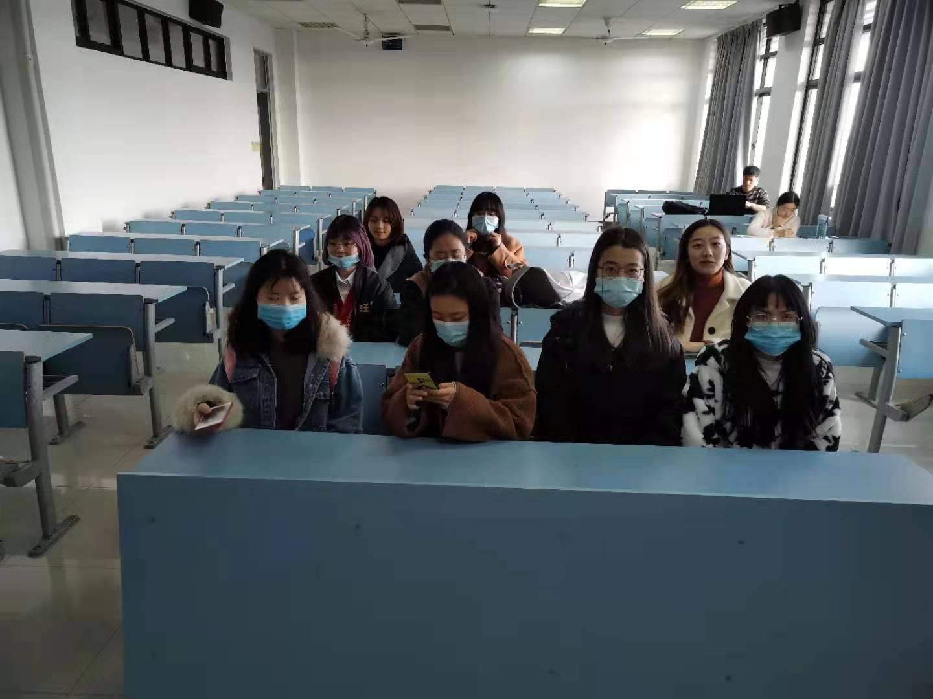
同学们根据团支书分享的学习资料各自发表自己的想法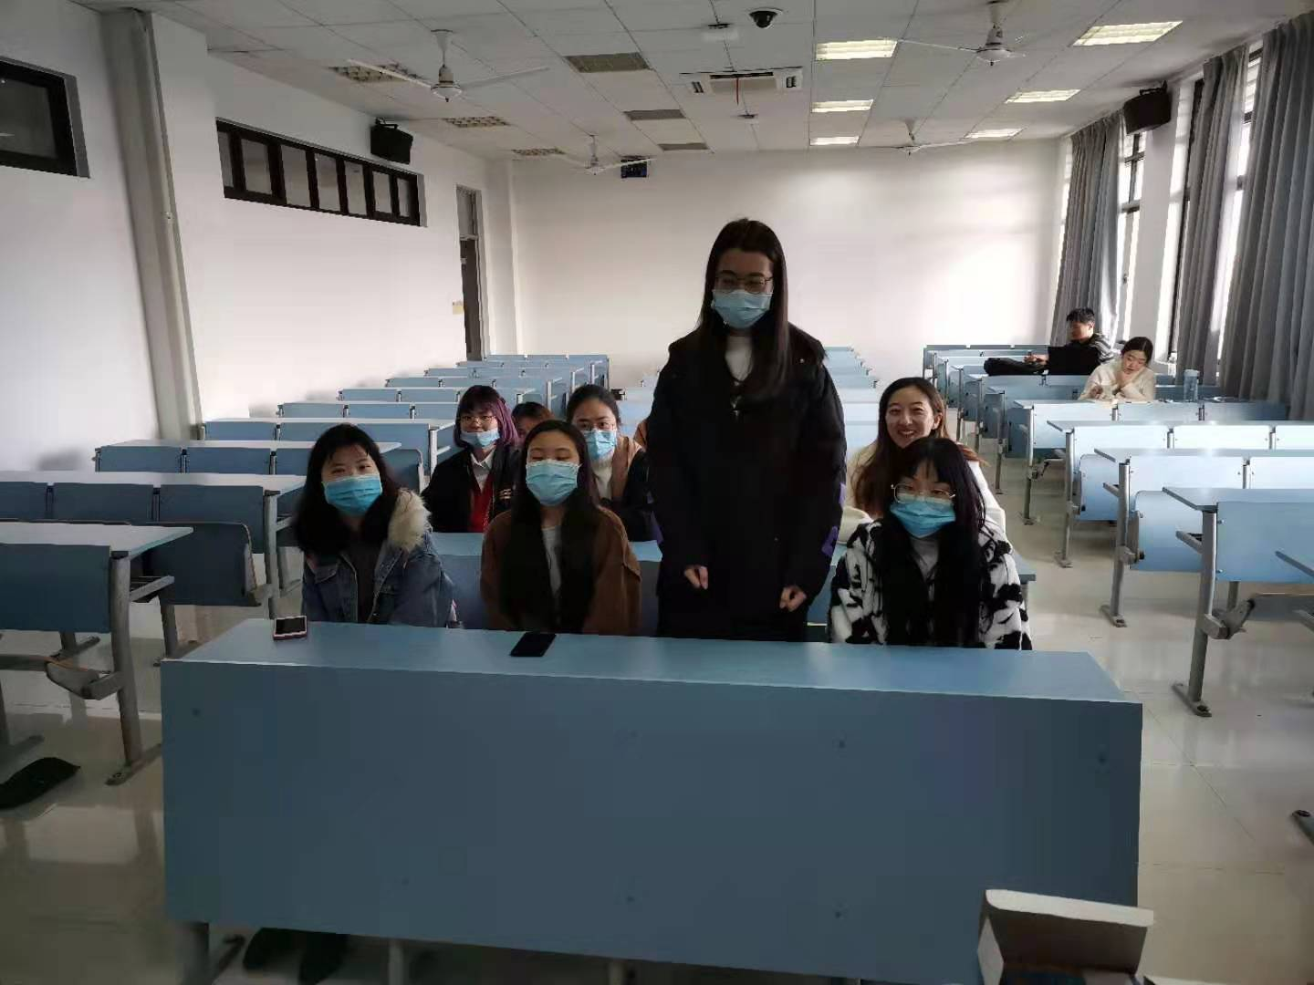
王浩月同学提出自己学习中的疑问
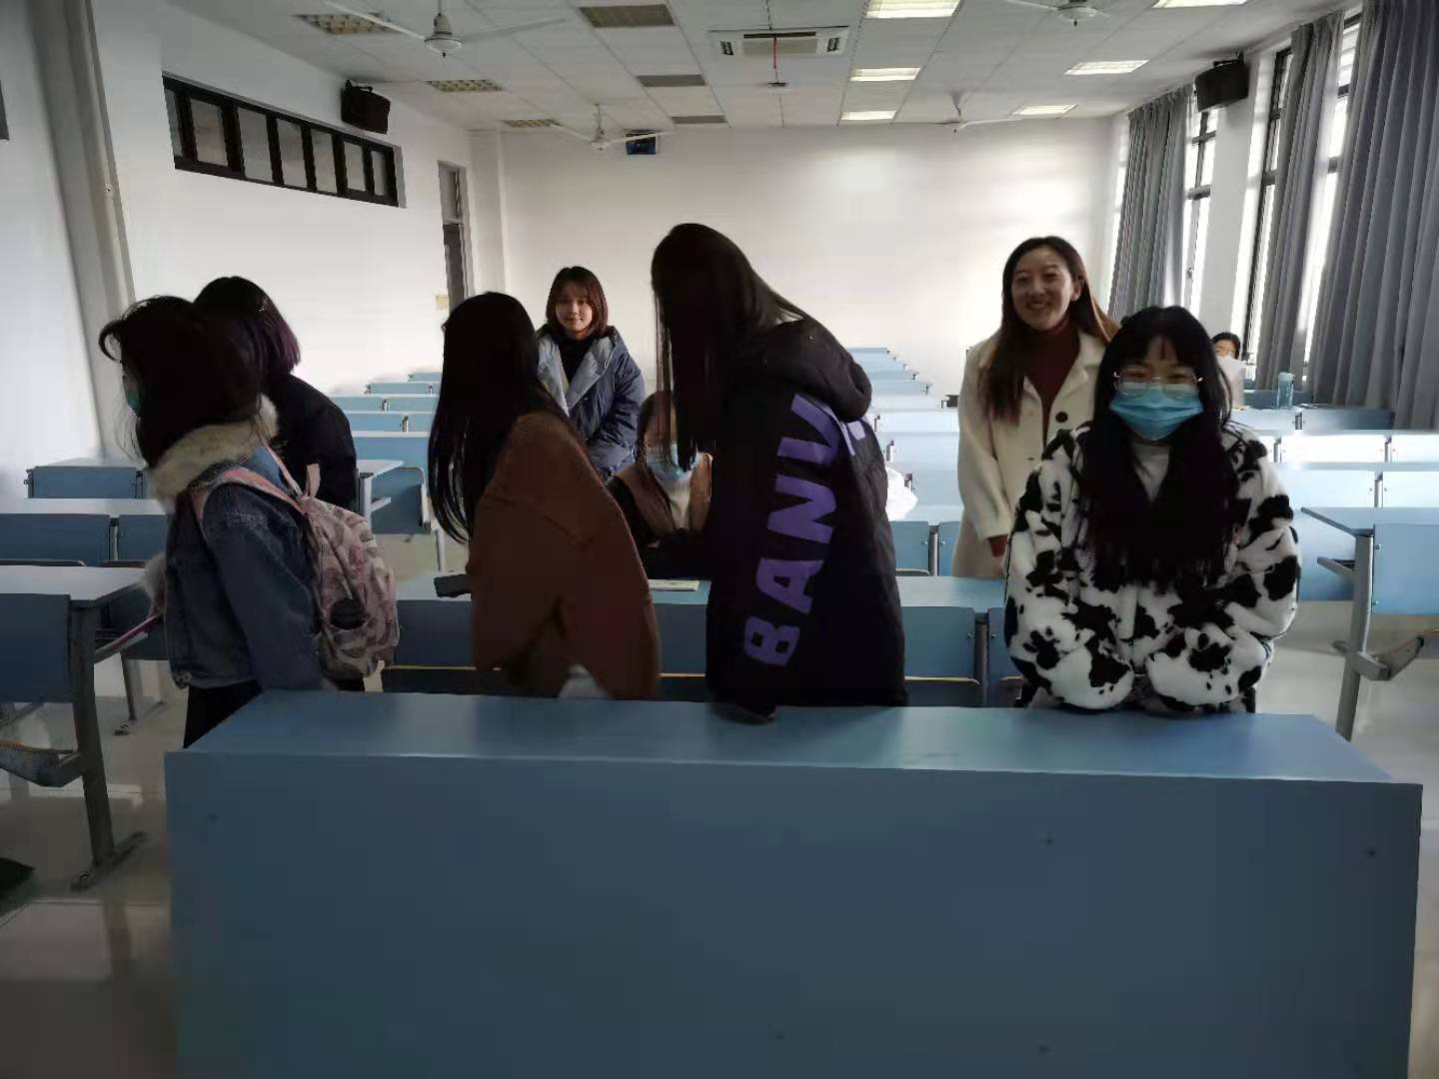
同学们分为两个观点方，对同学提出的问题进行讨论交流
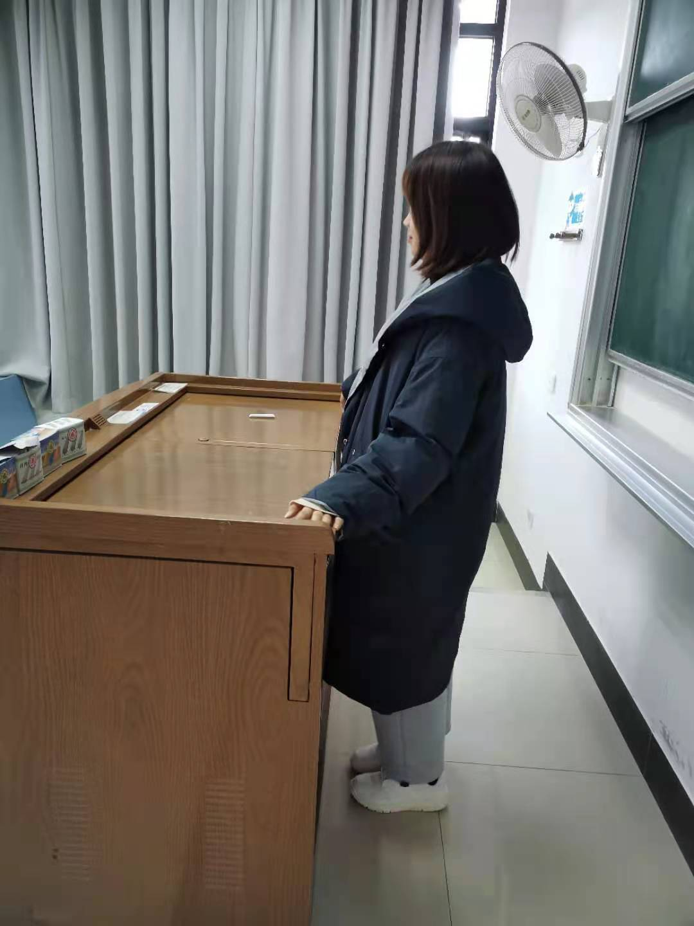
由李丹丹同学作为代表对学习内容进行概括总结

